Lego City Traktor - zestaw klocków dla kilkulatków
Twoje dziecko lubi bawić się klockami? Jeśli wspólnie układacie pojazdy i budynki z Lego, na pewno przypadnie Wam do gustu zestaw <strong>Lego City Traktor</strong>. Sprawdź co się w nim znajduje i dlaczego warto go wybrać.

Zestaw Lego City Traktor
To zestaw stworzony dla wszystkich najmłodszych fanów rolniczych (i nie tylko!) pojazdów.
Co znajduje się w pudełku Lego City Traktor?
Planujesz zakup zestawu Lego City Traktor? Maluchy znajdą w nim wszystkie elementy, które potrzebne są do stworzenia zabawkowego traktora. Pojazd po zbudowaniu posiada mnóstwo realistycznych funkcji. Ponadto, w pudełku znajdują się także dodatkowe akcesoria do zabawy, takie jak plastikowe bele siana, skrzynka zabawkowych warzyw, a nawet mini-figurki farmera oraz jego córki, a także figurka uroczego królika.

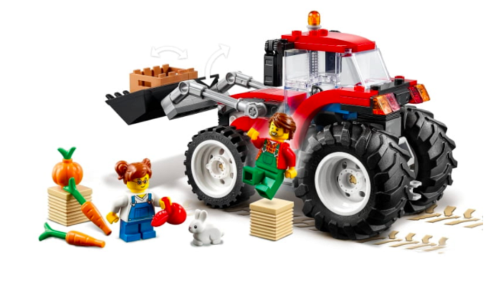
Dlaczego warto bawić się z dzieckiem klockami?
Zabawa klockami to dla dziecka nie tylko miło spędzony czas, ale także moment nauki i rozwoju. Klocki pozwalają nie tylko pobudzić jego wyobraźnię, lecz także poprawić zdolności manualne, techniczne i nauczyć cierpliwości. Spędzając z dzieckiem czas w ten właśnie sposób, nie tylko poświęcasz mu swoją uwagę i zacieśniacie więzi, ale i uczysz logicznego myślenia czy pracy w grupie.

